МУНИЦИПАЛЬНОЕ АВТОНОМНОЕ ДОШКОЛЬНОЕ ОБРАЗОВАТЕЛЬНОЕ УЧРЕЖДЕНИЕ ОБЩЕРАЗВИВАЮЩЕГО ВИДА ДЕТСКИЙ САД №8

Конспект интегрированной образовательной деятельности
в подготовительной группе «Сказки Сахалина»

Воспитатель: Сазанова
Оксана Николаевна

Цель: Продолжить знакомство детей с творчеством нивхского писателя В.М. Санги и его сказками.
Задачи:
1. Расширять представления детей о творчестве Владимира Санги. Учить детей выражать своё отношение к положительным и отрицательным героям сказок.
2. Развивать интонационную выразительность речи, умение детей участвовать в беседе, высказывать своё мнение; творческие способности детей.
3. Воспитывать у детей чувство любви и уважения к своей малой Родине; толерантного отношения к представителям других национальностей; желание узнавать как можно больше о родном крае. Воспитывать интерес к книге и художественной литературе.
Оборудование: сумка с нивхским орнаментом; письмо в конверте с изображением героини сказки «Кыкык»; сборник сказок коренных народов севера «Сказки Сахалина»; сказки В.М. Санги; портрет писателя; пазлы по мотивам сказок: «Бурундук ищет друга», «Нерпа-ларга и камбала колючая», «Девочка-лебедь»; маски медведя и бурундука; видео буктрейлера к сказке В.М. Санги «Как чайки-крачки стали жить вместе»; шаблоны героев сказок, основы для работы и специальные инструменты (штихель) для работы в технике граттаж (по количеству детей); фонограммы из сборника «Песни острова Рыба», музыкальный центр; проектор.
Предварительная работа:
- Разучивание стихов о Сахалине.
- Чтение произведений сахалинских детских писателей.
- Викторина «Мой остров Сахалин».
- Экскурсия в краеведческий музей «Традиции и быт коренных малочисленных народов севера Сахалина».
- Цикл бесед «Знакомые незнакомцы».
- Просмотр презентаций «Праздники севера Сахалина».
- Знакомство с национальными нивхскими играми «Кома кыс-кыс», «Тлоть» и др.
- Рассматривание традиционных орнаментов и узоров на одежде коренных народов острова.
- Аппликация на полосе «Северный узор».
- Театрализованная деятельность по нивхским сказкам.

Виды детской деятельности:
- Коммуникативная;
- Познавательная;
- Игровая;
- Продуктивная;
- Двигательная.
Продолжительность: 30 минут

Ход образовательной деятельности
1.Вводная часть (2-3мин.)
Звучит этническая музыка, дети с воспитателем входят в музыкальный зал. На пеньке лежит сумка с нивхским орнаментом.
Воспитатель: Ребята, посмотрите, что это?
Дети: Это сумка!
Воспитатель: Рассмотрите её внимательно.
Дети: На сумке нивхский узор.
Воспитатель: А, как вы догадались, что это нивхский узор?
Дети: Мы уже такой видели, пробовали рисовать, раскрашивали.
Воспитатель: Молодцы! Кто такие нивхи?
Дети: Это коренные жители Сахалина, они занимаются охотой, рыбалкой, у них есть свой язык, свои праздники.
2.Мотивационный момент(5-6мин)
Воспитатель: Правильно, очень много вы знаете. Здесь не только сумка, есть ещё письмо. Прочитаем кому оно и от кого.
(читают надпись на конверте: г. Южно-Сахалинск, ул. Чехова 170, группа «Мотылёк», адресант-Кыкык)
Воспитатель: Кыкык-это кто?
Дети: Это-девочка, героиня сказки.
Воспитатель: Прочтём письмо?! (воспитатель читает письмо)
Текст письма: Здравствуйте, ребята. Узнали меня? У меня есть для вас подарок, он находится в сумке, но прежде отгадайте загадку.
Загадка: Мы с вами снова у сказки в гостях,
Никто не услышит о том в новостях.
Да мы и не думали шум создавать,
А будем тихонько страницы листать.
Смеяться с героями, переживать.
Грустить, веселиться, о чуде мечтать.
И снова забудем, дружок впопыхах
Что чудо-то держим с тобою в руках.
Воспитатель: Ребята, догадались о каком чуде эта загадка?
Дети: О книге.
Воспитатель: Верно!
Воспитатель достаёт из сумки книгу «Сказки Сахалина»
Дети: Мы знаем эту книгу!
Воспитатель: Что это за книга?
Дети рассказывают стихи о книге:
- Удивительная книга «Сказки Сахалина»,
В каждой сказке вы найдёте новую картину:
В них дремучая тайга, нерпы и медведи,
Рыбаки, охотники их близкие соседи.

- В сказках дружба побеждает,
Сказка учит нас любить,
В сказке звери оживают,
Начинают говорить.

- Чтобы сказки не обидеть,
Надо их почаще видеть,
Их читать и рисовать,
Их любить и в них играть.

Воспитатель: Мы с вами сегодня постараемся не обидеть сказки, и поиграем, и посмотрим, и порисуем их. А сейчас я предлагаю отправиться на книжную выставку.
3 Основная часть (20 мин.)
Дети подходят к книжной выставке, садятся на стулья
Воспитатель: Я сейчас буду называть сказки, слушайте внимательно и скажите кто их написал.
«Нерпа-ларга и камбала колючая», «Девочка-лебедь», «Как чайки-крачки стали жить вместе», «Бурундук ищет друга».
Дети: Это сказки Владимира Санги.
Воспитатель: Послушаем рассказ о Владимире Михайловиче.

Ребенок, заранее подготовленный, рассказывает детям о писателе.
Текст доклада: Владимир Михайлович Санги-нивхский писатель. Он известный человек, его хорошо знают не только на Сахалине, но и во многих странах мира: Японии, Франции, Англии и др. Владимир Санги много путешествовал по Сахалину, записывал нивхские легенды и предания. Потом писал книги. Для детей писал сказки, создал нивхский алфавит и букварь, чтобы нивхские дети могли учиться родному языку.
Воспитатель: Ребята, а что ещё вы знаете о Владимире Михайловиче?
Дети: Отец погиб, в 8 лет пошел на охоту один, семья плохо жила, голодали, бабушка и мама рассказывали детям сказки, …
Воспитатель: Очень много вы знаете, молодцы! Вдруг налетел сильный ветер (звучит звукозапись «Вихрь»), зашелестели, полетели страницы, перепутались сказки.

Воспитатель предлагает детям разделиться на 3 команды, собрать пазлы, назвать героев и сказку из которой эти герои.

Звучит музыка «Песни острова Рыба», дети выполняют задание

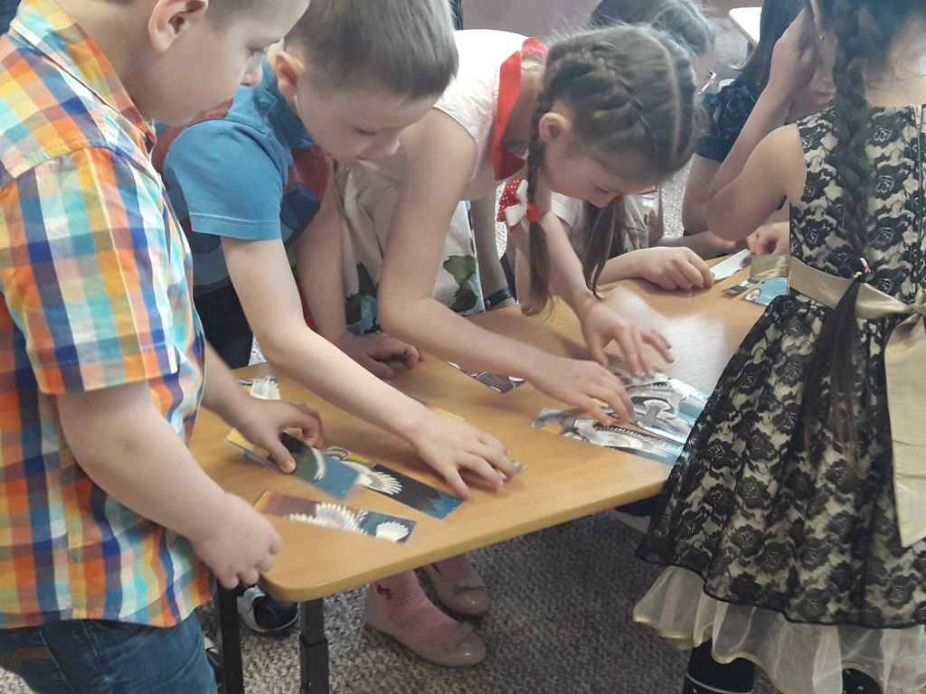

(пазлы по сказкам «Девочка-лебедь», «Нерпа-ларга и камбала колючая», «Бурундук ищет друга»)
Воспитатель: Молодцы, все команды справились с заданием. Ребята, я знаю, что одна сказка вам понравилась и полюбилась больше других.
Дети: Да, это сказка «Бурундук ищет друга» (сказка по выбору детей).
Воспитатель: Сейчас мы вспомним отрывок из этой сказки.
Распределение ролей: автор, медведь, бурундук
Отрывок сказки:
Автор: Тяжело было жить маленькому бурундуку. Все звери, кому он предлагал дружбу, хотели его съесть. Тогда решил бурундук уговорить медведя.
Бурундук: Медведь, медведь, давай с тобой дружить?
Медведь: (зевая) А зачем с тобой дружить?
Бурундук: Орехи вместе будем собирать!
Медведь: Орехи?!
Бурундук: Ягоду будем собирать.
Медведь: Ягоду?!
Бурундук: И муравьёв вместе будем собирать.
Медведь: И муравьёв?!
Бурундук: Да! Да! Да!
Медведь: О-о-о, тогда я согласен с тобой дружить!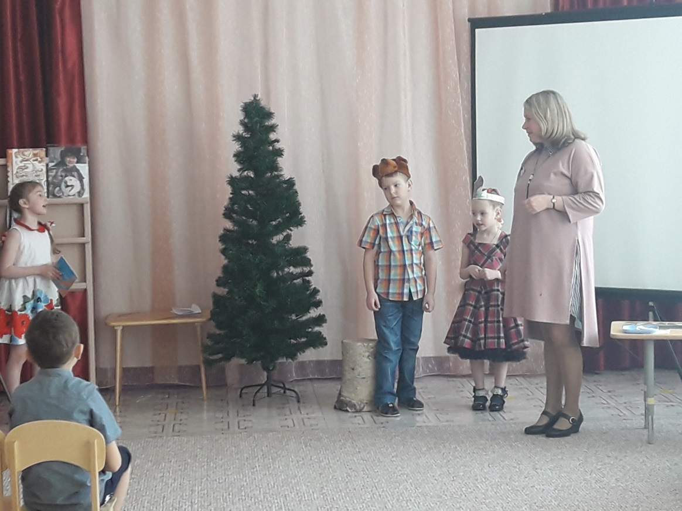
Воспитатель: Ребята, чему учит эта сказка?
Дети: Эта сказка о дружбе, о ненастоящей дружбе, надо дружить просто так, без выгоды.
Воспитатель: Вы правы, ребята, а теперь отдохнём.
Физминутка: Мы под нивхские напевы, повернёмся вправо, влево
Видим в море на рассвете молодые рыбаки,
Тянут сети, сети полны и конечно тяжелы.
Будет праздник у народа, будет юкола вкусна,
Дети сыты и довольны,
Улыбается семья!
По тайге бегут упряжки и охотников везут,
Надо им добыть и зверя-
Это тоже тяжкий труд.
У народов севера много забот,
Надо очень трудиться, чтоб процветал их род!

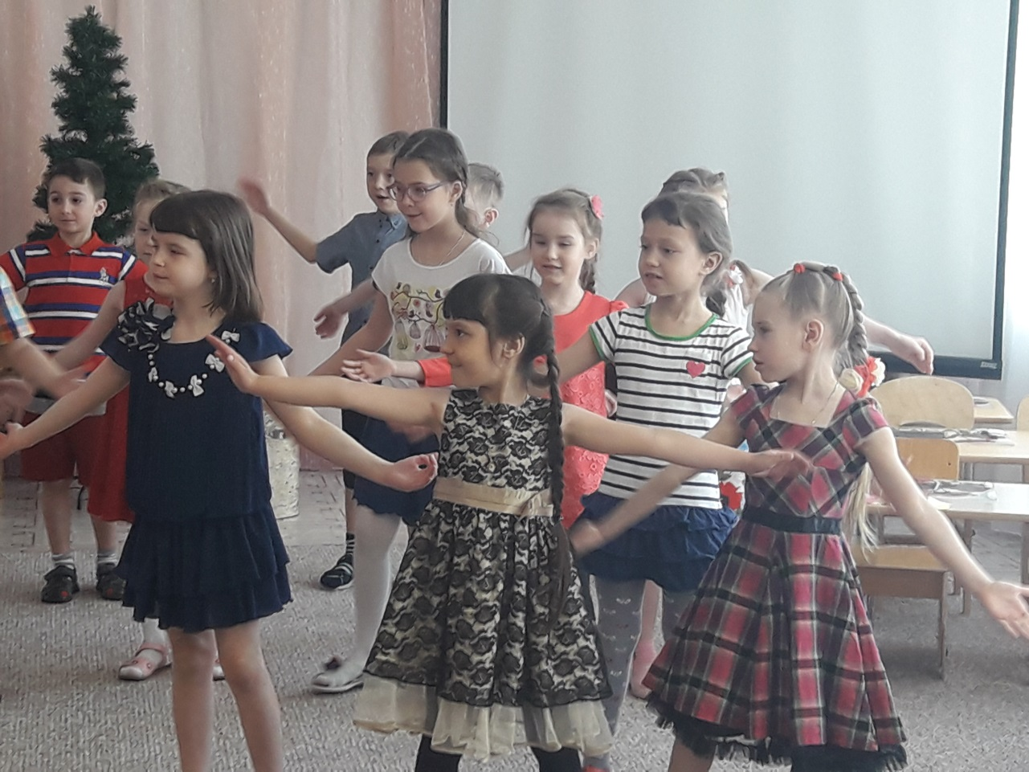

Воспитатель: Сказки Владимира Санги любят дети из разных городов. Мы сейчас посмотрим мультфильм, который сделала школьница из города Корсаков.

Просмотр буктрейлера к сказке «Как чайки-крачки стали жить вместе»
Воспитатель: Понравился мультфильм?
Дети: Да, очень!
Воспитатель: Из какого материала сделаны герои сказки?
Дети: Из пластилина.
Воспитатель: Сегодня мы с вами попробуем сделать интересные картинки с героями нивских сказок.

Дети проходят за столы.
Воспитатель: Посмотрите, у вас на столах лежат специальные черные листы, шаблоны героев и специальные инструменты, похожие на черные фломастеры. Как называется этот инструмент?
Дети: Штихель!
Воспитатель: Правильно, работать со штихелем нужно очень аккуратно, почему?
Дети: У него металлический кончик.
Воспитатель: Для чего нужен штихель?
Дети: Он нужен для того, чтобы процарапывать бумагу.
Воспитатель: Накладываем шаблон на лист, обводим и процарапываем необходимые детали.

Звучит музыка, дети приступают к работе

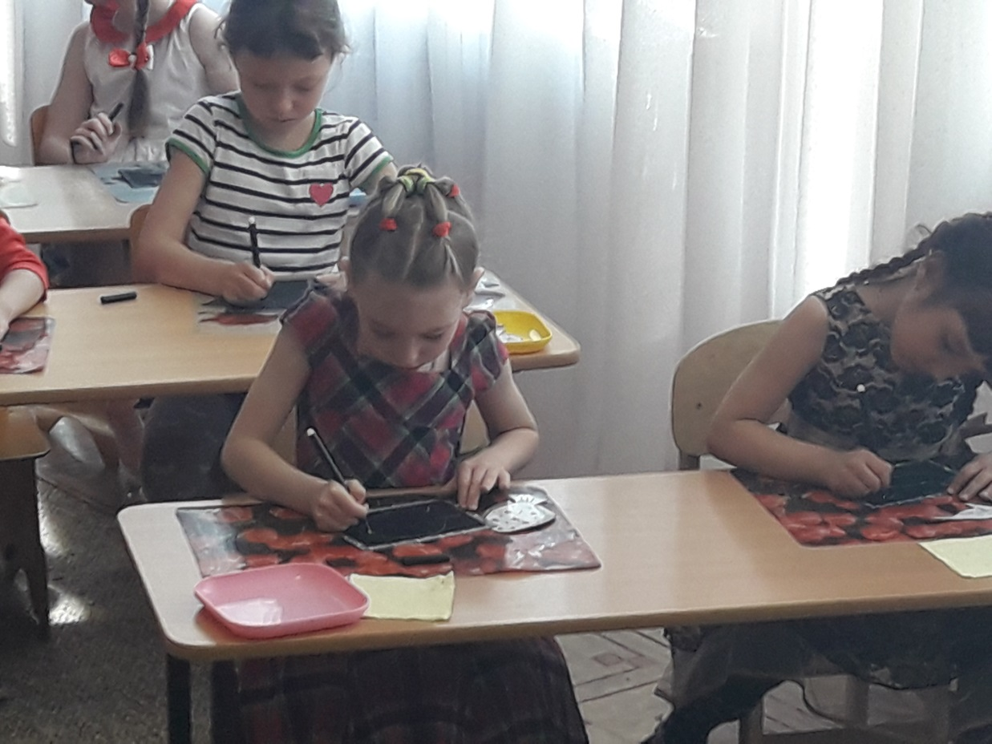

4.Заключительная часть (4 мин.)
Анализ работ. Организация выставки. Рефлексия.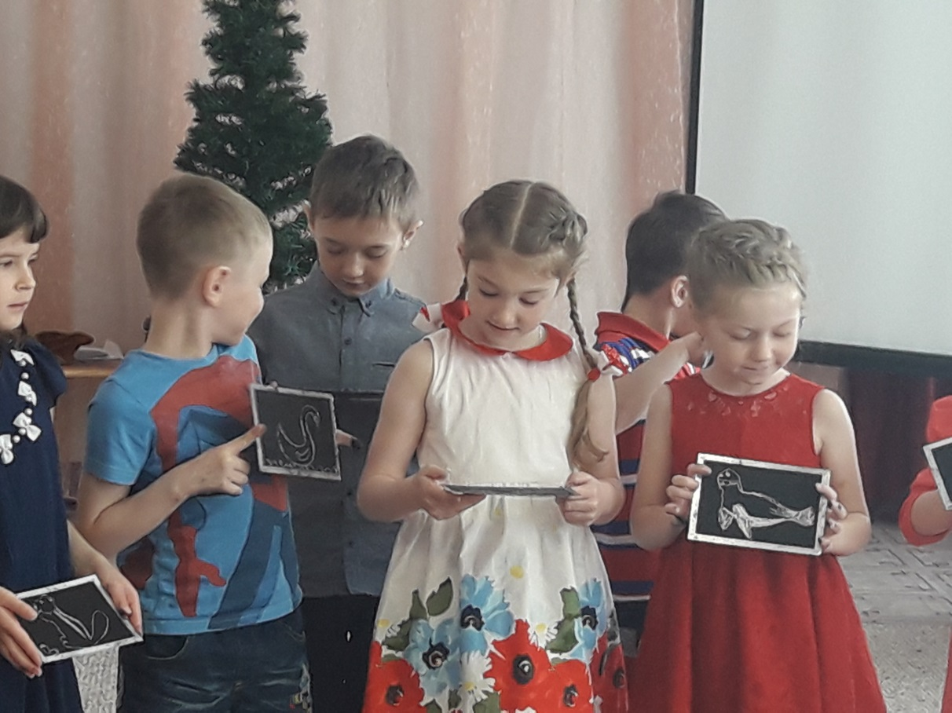

Список литературы:
1Сказки Сахалина/Сост. М.Высоков, О.Кузнецов, Т.Роон-Ю-Сахалинск, 1996.-94с.;
2Роон Т.П.-«Коренные народы»,2010.
3Таксами Ч. Сказки народов Севера: на нивхском и русском языках.-Южно-Сахалинск: Сах. обл. кн. изд-во,1996.
4Серия книг В.Санги «Я читаю с бабушкой»

